# [[招募]](http://www1.eastgame.org:8088/forumdisplay.php?fid=502&filter=type&typeid=69) 关于TLF字幕组的问答【招募帖】

Q：TLF字幕组是什么组织？都由什么人组成？  
A：TLF字幕组是一个网络字幕翻译兴趣小组，由来自全球各地的华人影视及翻译爱好者组成，成员大多数是年轻人。

**了解他们为什么想加入字幕组**  
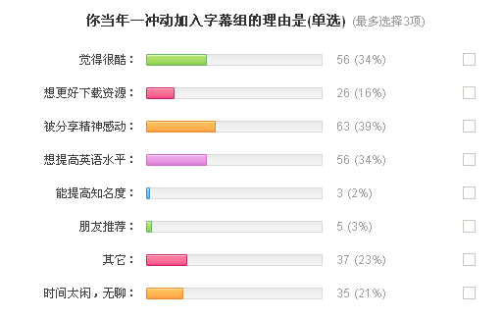

**加入字幕组，他们得到了什么？是什么让他们坚持？**

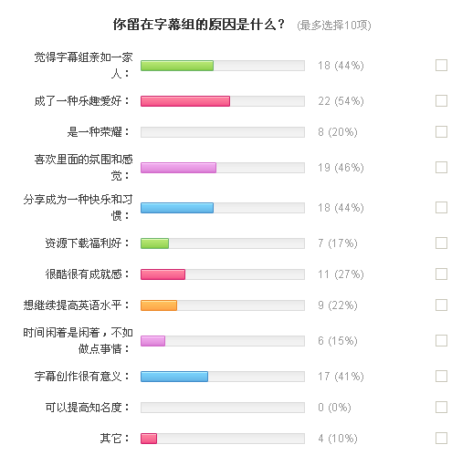

Q：TLF字幕组的历史？  
A：TLF字幕组成立于2002年7月，是国内成立最早的网络影视字幕组之一。成立初期也是网络DivX影视开始流行的时候，最初以字幕分享开始，后来很快转入原创翻译阶段。从成立之初到目前成员累积达到数百人，活跃成员维持在几十人的规模。  
  
Q：TLF字幕组主要做什么？  
A：TLF字幕组将外文影视字幕翻译为中文包括时间轴制作，主要涉及电影、美国电视剧及大学开放课程，将来还有可能涉及其他领域。**TLF字幕组是翻译小组，不发布任何视频内容。**  
  
Q：TLF字幕组的工作流程是怎样的？  
A：通常，成员向版主申请翻译某部影片，如果和其他成员没有冲突，版主会交给该成员原版外文字幕，成员利用各种专用软件对照影片将外文台词翻译成汉语，完成后交给版主，版主再找有经验的成员（有可能是翻译本人）对照影片校对一遍，然后就可以发布了。有时会有多名成员合作完成一部影片的情况。  
  
Q：好字幕是什么样的？  
A：一份字幕的好坏并没有固定的标准，但是通常具有以下特点：时间轴准确；翻译忠于台词又不拘泥于台词，翻译者可以有所发挥，但是不能和影片表达的思想冲突，适当地方可以注释；言简意赅，不影响观看影片；没有错别字。  
  
Q：TLF字幕组是怎样保证字幕质量的？  
A：程序上，校对过程必不可少，校对人员是经过很多翻译锻炼的资深成员。更重要一点，心态上，翻译者将翻译质量放在第一位，不以牺牲质量为代价追求翻译速度。在TLF字幕组，翻译是创作的过程，并非应付某项任务。  
  
Q：加入TLF字幕组我能得到什么？  
A：首先，TLF字幕组是一个兴趣小组，在其中您有机会和与您有同样爱好的人交流；其次，每完成一部作品，您都会获得巨大的乐趣成就感，翻译字幕最大的乐趣就在于，您参照原文给影片中的角色设计中文台词；再次，依托TLF论坛，TLF字幕组为您获得网络影视资源提供便利。**需要声明的是，TLF字幕组是非商业化字幕组，不提供任何物质报酬。**  
  
Q：加入TLF字幕组翻译字幕需要什么条件？  
**A：一，您是一位影视爱好者，并对翻译创作感兴趣，此条必须；二，您的生活和谐，兴趣爱好不能影响生活，此条也必须；三，您有一定的外语基础，此条没有硬性要求，只要您能创作出符合要求的字幕就好；四，您有一定的空闲时间；五，您有较为便利的上网条件。**  
  
Q：新人进入TLF字幕组后要做哪些事情？  
A：首先介绍一下自己，和大家认识，然后版主会交给您一部影片或片段尝试翻译，完成后版主交给校对人员审阅，如果合格，您就成为了TLF字幕组的一员。积累一定的翻译经验并且翻译作品得到大家的认可后，您就具有了校对资格，成为资深成员。  
  
Q：目前TLF字幕组最需要哪些人才？  
A：目前最需要美剧CC字幕录制者；时间轴制作者，各语种翻译（尤其小语种）。  
  
Q：我想加入TLF字幕组，应该怎样联系？  
A：您可以发送邮件到[tlf_subteam@hotmail.com](mailto:tlf_subteam@hotmail.com)，或加群176906007，如果您是TLF论坛会员，也可以在论坛上直接pm版主**诸星龟龟**。在邮件或pm中希望您能简要介绍一下您的情况，包括大致英语水平，网络条件和空闲时间情况。  
  
**最后，祝您在TLF字幕组愉快！**